本章测试A卷

一、选择题
1．用质量相同的铝、铁、铜制成三个等高的圆柱体，将它们竖直放在水平地面上，则圆柱体对地面的压力和压强（ ）
A．铜的压力和压强最大。 B．铝的压力和压强最小。
C．三者的压力、压强都相同。 D．三者压力相同，铜的压强最大。

2．有铜、铝、铁三个实心圆柱体，它们的高度和直径分别相同，竖直放在水平桌面上，比较三者对桌面的压强，则有：（ ）
A．铜柱最大； B．铝柱最大； C．铁柱最大； D．三者一样大．

3．如图所示，比较甲、乙两圆柱形容器底部所受压力和压强，可知（ ）
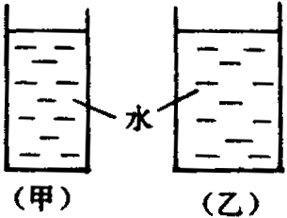
A．$F_{甲}=F_{乙} p_{甲}=p_{乙}$；
B．$F_{甲}<F_{乙} p_{甲}<p_{乙}$；
C．$F_{甲}<F_{乙} p_{甲}=p_{乙}$；
D．$F_{甲}<F_{乙} p_{甲}>p_{乙}$
4．下列说法中正确的是（ ）
A．液体压强的大小跟深度和液体密度有关，跟容器的形状和底面积的大小也有关；
B．液体受到的重力越大，则液体的压强也一定越大；
C．同种液体由于重力而产生的压强只跟深度成正比；
D．以上说法都不对．

5．三块大小不同的正立方体叠在一起，如图7所示。正立方体的重分别为10牛、20牛、30牛。它们一个侧面的面积分别为100厘米²、200厘米²和300厘米²。那么，A对B的压强，B对C的压强，C对地的压强之比是（ ）
A．1∶1∶1 B．1∶2∶3
C．2∶3∶4 D．1∶3∶6

6．甲、乙两个正方体放在水平地面上，已知它们对地面的压强相等，甲、乙密度之比是1∶3，则它们底面积之比是（ ）
A．1∶3 B．3∶1 C．1∶9 D．9∶1

7. 在水平地面上放一块砖A，然后在它上面再放同样规格的半块砖B，如图8所示，则B对A的压强和A对地面的压强之比是（ ）
A．1∶1 B．1∶2 C．1∶3 D．2∶3

8．圆柱体A、B高度相等，底面积之比为4∶1，把它们竖直地放在水平地面上，它们对地面的压强之比为1∶2，若把圆柱体A叠放在圆柱体B上时，圆柱体B对地面的压强增大为原来的几倍？
A． 2 B． 1； C． 4 D．3．
9．甲乙两个正方体放在水平地面上，它们对地面的压强相等，已知甲的密度是乙的密度的2倍．则甲、乙物体的底面积之比是：（ ） A．1：2； B．2：1； C．1：4 D．4：1．
10．在底面积为$0\text{.}1米^{2}$、高为0.5m的圆柱形铁桶内盛水，水面高桶上沿0.1m，则离桶0.2m高处水产生的压强为：（ ） A．2940Pa； B．1960Pa；C．980Pa； D．以上都不对

11．使U形管中的液体保持静止的条件是：（ ）
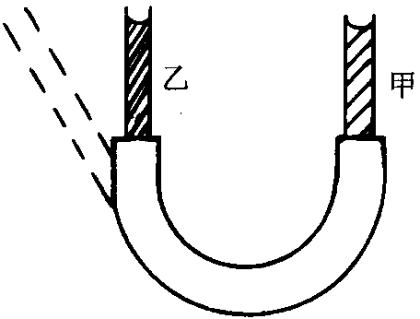
A．两边管中的液面必须相平； B．U形管中只能有一种液体；
C．两边液体对底部正中央的竖直液面的压强相等．

12．如图所示，两玻璃管下端用橡皮管相连，上端开口，管内装有水，当甲管慢慢上升时：（ ）
A．乙管的液面将低于甲管； B．乙管的液面将高于甲管；
C．两管的液面仍要保持相平．

13．上题中如果甲管不动，乙管向左下方倾斜至如图中虚线位置时，甲乙管中水面将：（ ）
A．甲管中水面不变，乙管中水面降低； B．甲管中水面不变，两管中水面相平；
C．甲管中水面升高，两管中水面相平； D．甲管中水面降低，两管中水面仍相平．

14．玻璃管的下端扎有橡皮膜，向管内倒入有色的水，这时橡皮膜向下凸出.把这个玻璃管慢慢插入盛有某种液体的杯中,当管内、外液面相平时,下列对于液体密度的判断中答案正确的是( ).
A.若橡皮膜向上凸起,则ρ液<ρ水 B.若橡皮膜向下凸出,则ρ液<ρ水
C.若橡皮膜变平,则ρ液=ρ水 D.以上判断都正确
15．一个物体放在水平地面上，分别受到外力F的作用时，如图所示，物体对地面的压力大于物体的重力的是：（ ）

16．质量相同的A、B、 C三个物体，放在水平桌面上，如图所示，它们对桌面产生的压强最大的是：（ ）
17．在盛水的烧杯里放一木块，水没有从杯内溢出，则水对杯底的压强与不放木块相比较：（ ）
A．压强不变；B．压强增大；C．压强减小；D．无法判定．

18．有一支盛有液体的长玻璃管，开口向上竖直放着，然后逐渐倾斜（液体没有流出），液体对管底的压强将：（ ） A．增大；B．减小；C．不变；D．变化不定．
19．高度相同，体积不同的铁圆柱体，已知两圆柱体体积$V_{A}=2V_{B}$，它们对桌面的压强之比：（ ）
A．1：1；B．2：1；C．4：1；D．1：2．
20．有两个粗细相同的玻璃管,甲管内装的水多于乙管,使甲管倾斜,当两管内液面等高时,它们对管底产生的压强相比较( )。 A.甲管大 B.乙管大 C.相等 D.条件不足,不能确定

二、填空题：
21．将一重100N、棱长为0.2m的均匀正立方体，放置在水平的正方形桌面的中央．若桌面边长为50cm，则正方体与桌面的接触面积为$\text{____}米^{2}$，这时正方体对桌面的压强是 Pa，若把此立方体放在边长为10cm的平台上，则立方体对平台的压强为 Pa．
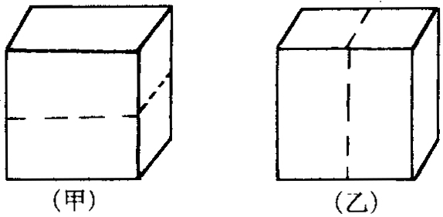
22．边长为1m的正方体放在水平桌面上，重力为$7\text{.}8×{\text{10}}^{4}$N顿，若沿图（甲）图所示的虚线去掉一半，其余部分不动，这时它对桌面的压力是 ，压强是 ，如果沿（乙）图的虚线去掉一半，其余部分不动，这时它对桌面的压力是 ，压强是 。

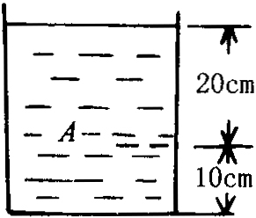
23．将两物体平放在水平桌面上，它们的重力之比是1：3，接触面积之比是3：1，则两物体对桌面的压强之比为 。

24．液体内部某一点的深度是从 的竖直高度．

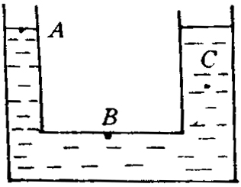
25．如图所示的容器中，A点处液体由于重力而产生的压强为1568Pa， 该液体的密度 ${\text{千克}}/{米^{3}}$．

26．如图所示，盛有液体的容器内有A、B、C三点．设在这三点处由液体重力而产生的压强分别为$p_{A}$、$p_{B}$、$p_{C}$。三者相比较压强最小的是 ，最大的是 。
27．底面积为$\text{10}{\text{cm}}^{2}$的量筒中盛有20cm深的水，水对筒底的压强是 Pa，若筒壁某一处受到水的压强是980Pa．则该点离水面的距离是 cm．

三、计算题：
28．有一横截面积为2${\text{cm}}^{2}$的圆柱形容器，分别装20g水和16g某种液体时，液面高度相同．求：（1）这种液体的密度是多少？（2）液体对容器底部的压力、压强各是多少？
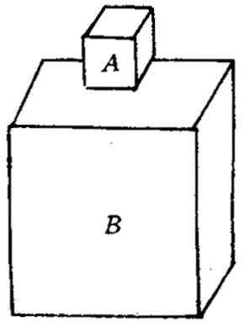
38．如图所示，A、B两物体叠放起来置于地面上，A对B的压强力$2×{\text{10}}^{4}$Pa，它的底面积为500${\text{毫米}}^{2}$．B的质量为5kg，它和地面的接触面积为20${\text{cm}}^{2}$，求B对地面的压强？

29.两个长方体A、B叠放在一起，放在水平地面上。A在上，重10牛顿。B在下，重30牛顿。已知A对B的压强与B对地的压强相等，求A的下底面积与B的下底面积之比是多少？

30．一艘船在10米深的河中航行，船底距河底6米，在船底破了一个5厘米²的孔。求至少用多大力才能堵住此孔。（g=10牛/千克）

31. 取一个两端开口的圆筒,在它的下端附上一塑料片,然后竖直压入水下27厘注深外,塑料片受到水的压强是多少帕？如果慢慢向圆筒 里注入煤油,塑料片开始下落的时刻煤油的高度是多少厘米？(塑料片身重忽略不计, r _{油}=0.8×10³千克/米³).

32. 如图所示的容器中，装有水。取$g=\text{10}\text{Å£}\text{Ç§¿Ë}$时，水对A点的压强是 帕，对B点的压强是 帕，对C点的压强是 帕，对E点的压强是 帕，对F点的压强是 帕。
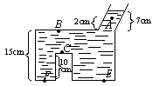

单元测试
A组
一、选择题
1．D 2．D 3．C 4．C 5．C 6．C 7．C 8．A 9．C 10．B 11．C 12．C 13．D 14．D 15．B 16．A 17．B 18．B 19．A 20．C
二、填空
21．垂直 22．压力、受力面积、单位 23．$1\text{.}\text{25}×{\text{10}}^{4}$Pa 24．不变、增大 25．$0\text{.}\text{04}米^{2}$、$2\text{.}5×{\text{10}}^{3}$、${\text{10}}^{4}$ 26．$3\text{.}9×{\text{10}}^{4}$N、$3\text{.}9×{\text{10}}^{4}$Pa、$3\text{.}9×{\text{10}}^{4}$N、$7\text{.}8×{\text{10}}^{4}$Pa 27．1：9 28．重力、器壁、容器底、内部 29．液面到那一点 30．$0\text{.}8×{\text{10}}^{3}{\text{千克}}/{米^{3}}$ 31．$9\text{.}8×{\text{10}}^{4}$、$8\text{.}\text{82}×{\text{10}}^{5}$ 32．连通、同种液体、不流动 33．连通器 34．（1）各个方向 （2）深度 （3）各个方向 35．A点、B点 36．$1\text{.}\text{96}×{\text{10}}^{3}$、10
三、计算题
37．（1）$ρ^{'}=0\text{.}8克/{{\text{厘米}}^{3}}$、（2）$F^{'}=0\text{.}\text{1568}$N、$ρ=\text{784}$Pa 38．$p=2\text{.}\text{95}×{\text{10}}^{4}$ Pa

